INSTITUTO POLITÉCNICO DE TOMAR

ESCOLA SUPERIOR DE TECNOLOGIA DE TOMAR

ENGENHARIA INFORMÁTICA

PROJECTO DE REDES

2012 / 2013

**Lab 2: Configuração de ACLs**

**Objectivos:**

□ **Montagem da componente física de uma rede.**

□ **Configuração de equipamento activo.**

□ **Definição e configuração de ACLs.**

□ **Debugging e trobleshooting.**

GRUPO 6

|  |  |
| --- | --- |
| 11046 Vasco Marques | 11598 Bruno Calças |

Lab 2: ACLs

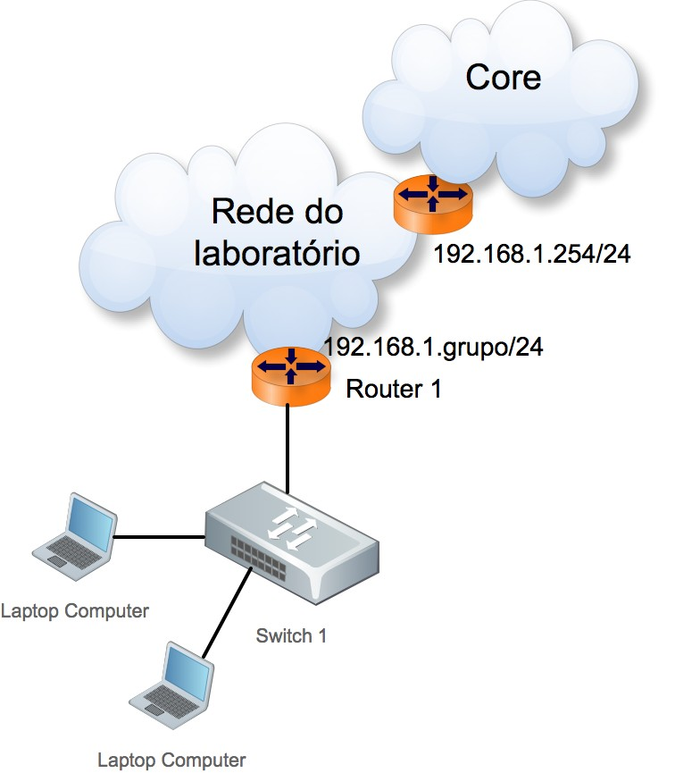

**Tabela das VLANs:**

|  |  |  |  |  |
| --- | --- | --- | --- | --- |
| **VLAN ID** | **Nome** | **Portas** | **Modo** | **Default Gateway dos**  **membros dessa VLAN** |
| **99** | **Gestão** | Fa 0/24 | tagged | 10.99.grupo.254 |
| Mgmt | NA |
| **10** | **Funcionários** | Fa 0/24 | tagged | 10.10.grupo.254 |
| Fa 0/0-12 | untagged |
| **20** | **Alunos** | Fa 0/24 | tagged | 10.20.grupo.254 |
| Fa 0/13-16 | untagged |
| **30** | **guest** | Fa 0/17-20 | untagged | NA |

Lab 2: ACLs

**Passo 2: Apague as configurações dos routeres.**

**ROUTER:**

|  |
| --- |
| **Router>**enable  **Router#**configure terminal  **Router(config)#**erase startup-config  **Router(config)#**reload |

**SWITCH:**

|  |
| --- |
| **Switch>**enable  **Switch#**erase startup-config  **Switch#**reload |

**Tarefa 2: Configurações Básicas**

Configure o Router de acordo com as orientações seguintes:

1. Atribua um nome a cada router de acordo com a topologia descrita (hostname)

2. Desabilite o DNS lookup.

3. Configure uma password para aceder ao modo Exec Privileged Mode.

**(Password=class)**

4. Configure a message-of-the-day banner.

5. Configure uma password para ligações do tipo console. **(Password=class)**

6. Configure uma password para ligações do tipo VTY. **(Password=class)**

**ROUTER:**

|  |
| --- |
| **Router>**enable  **Router#**configure terminal  **Router#**hostname Router1  **Router1(config)#**no ip domain lookup  **Router1(config)#**enable secret cisco  **Router1(config)#**line console 0  **Router1(config-line)#**password class  **Router1(config-line)#**login  **Router1(config-line)#**exit  **Router1(config)#**line vty 0 4  **Router1(config-line)#**password class  **Router1(config-line)#**login  **Router1(config-line)#**exit  **Router1(config)#**banner motd “Bem Vindo ao Router1”  **Router1(config)#**exit  **Router1#**copy running startup-config |

**SWITCH:**

|  |
| --- |
| **Switch>**enable  **Switch#**configure terminal  **Switch(config)#**hostname Switch1  **Switch1(config)#**enable secret class  **Switch1(config)#**line console 0  **Switch1(config-line)#**password class  **Switch1(config-line)#**login  **Switch1(config-line)#**exit  **Switch1(config)#**line vty 0 4  **Switch1(config-line)#**password class  **Switch1(config-line)#**login  **Switch1(config-line)#**exit  **Switch1(config-line)#**exit  **Switch1#**copy running startup-config |

**Tarefa 3: Configure as interfaces dos Routers.**

**Passo 1: Configure as interfaces do router com base na informação da tabela ROUTER:**

|  |
| --- |
| **Router>**enable  **Router#**configure terminal  **Router(config)#**interface FastEthernet0/1  **Router1(config-if)#**ip address 192.168.6.1 255.255.255.0  **Router1(config)#**no shutdown  **Router1(config)#**exit  **Router1(config)#**interface FastEthernet0/0.10  **Router1(config-subif)#**encapsulation dot6Q 10  **Router1(config-subif)#**ip address 10.10.6.254 255.255.255.0  **Router1(config-if)#**no shutdown  **Router1(config-if)#**exit  **Router1(config)#**interface FastEthernet0/0.20  **Router1(config-subif)#**encapsulation dot6Q 20  **Router1(config-subif)#**ip address 10.20.6.254 255.255.255.0  **Router1(config-if)#**no shutdown  **Router1(config-if)#**exit  **Router1(config)#**interface FastEthernet0/0.30  **Router1(config-subif)#**encapsulation dot6Q 30  **Router1(config-subif)#**ip address 10.30.6.254 255.255.255.0  **Router1(config-if)#**no shutdown  **Router1(config-if)#**exit  **Router1(config)#**interface FastEthernet0/0.99  **Router1(config-subif)#**encapsulation dot6Q 99  **Router1(config-subif)#**ip address 10.99.6.254 255.255.255.0  **Router1(config-if)#**no shutdown  **Router1(config-if)#**exit |

**Passo 2: Verifique os endereços atribuídos às interfaces.**

Use o comando **show ip interface brief** para verificar as configurações que efectuou no passo anterior.

Guarde as configurações activas na NVRAM.

|  |
| --- |
| **Router#**show ip interface brief    **Router1#**copy running startup-config |

**Passo 3: Configure o servidor DHCP para as redes Funcionário, Aluno e Guest.**

**ROUTER:**

|  |
| --- |
| **Router>**enable  **Router#**configure terminal  **Router1(config)#**ip dhcp pool vlan99  **Router1(dhcp-config)#**network 10.10.6.0 255.255.255.0  **Router1(dhcp-config)#**default-router 10.10.6.254  **Router1(dhcp-config)#**lease 0 8  **Router1(dhcp-config)#**exit  **Router1(config)#**ip dhcp pool vlan20  **Router1(dhcp-config)#**network 10.20.6.0 255.255.255.0  **Router1(dhcp-config)#**default-router 10.20.6.254  **Router1(dhcp-config)#**lease 0 8  **Router1(dhcp-config)#**exit  **Router1(config)#**ip dhcp pool vlan30  **Router1(dhcp-config)#**network 10.30.6.0 255.255.255.0  **Router1(dhcp-config)#**lease 0 8  **Router1(dhcp-config)#**exit |

**SWITCH:**

|  |
| --- |
| **Switch>**configure terminal  **Switch1(config)#**interface range FastEthernet0/0-12  **Switch1(config-if)#**switchport mode access  **Switch1(config-if)#**switchport access vlan 10  **Switch1(config)#**interface range FastEthernet0/13-16  **Switch1(config-if)#**switchport mode access  **Switch1(config-if)#**switchport access vlan 20  **Switch1(config)#**interface range FastEthernet0/17-20  **Switch1(config-if)#**switchport mode access  **Switch1(config-if)#**switchport access vlan 30  **Switch1(config)#**inferface FastEthernet 0/24  **Switch1(config-if)#**switchport mode trunk  **Switch1(config-if)#**switchport trunk allowed vlan 10,20,99  **Switch1(config-if)#**end  **Switch1(config)#**interface vlan 99  **Switch1(config-if)#**ip address 10.99.6.253 255.255.255.0  **Switch1(config-if)#**no shutdown |

**Passo 4:** Verifique a conectividade entre os dispositivos de cada uma das VLANs e o respectivo default gateway.

|  |
| --- |
| Para as diferentes VLANs verificamos que existia conectividade para:  VLAN 10: 10.10.6.254  VLAN 20: 10.20.6.254 |

**Tarefa 4: Configure o OSPF no router**

**Passo 1:** Use o comando **router ospf** para configurar o OSPF em R1.

**Nota: A interface exterior pertence à área 0, as interfaces de dentro pertencem à área do Grupo (nº do grupo).**

|  |
| --- |
| **Router1#**configure terminal  **Router1(config)#**router ospf 1  **Router1(config-router)#**network 10.10.6.0 0.0.0.255 area1  **Router1(config-router)#**network 10.20.6.0 0.0.0.255 area1  **Router1(config-router)#**network 10.30.6.0 0.0.0.255 area1  **Router1(config-router)#**network 10.99.6.0 0.0.0.255 area1  **Router1(config-router)#**network 192.168.6.0 0.0.0.255 area0 |

**Tarefa 5: Configure ACLs de acordo com os requisitos seguintes.**

|  |
| --- |
| **No sistema Cisco IOS existem três tipos de ACLs:**  **ACLs Standard** – é a lista mais básica consequentemente com menos funcionalidades. Filtrando apenas através do endereço IP de origem, pois devem ser colocados o mais próximo possível do destino do tráfego.  **ACLs Extended** – permite filtrar o tráfego através do endereço IP de origem e destino, bem como através de portas e protocolos. Este tipo de ACLs deve ser aplicado o mais próximo possível da origem.  **ACLs Named** – possui as mesmas características que a ACL extended mas para além disso permite atribuir um nome mais intuitivo para a ACL facilitando a vida do administrador da rede.  O tráfego é considerado ***inbound*** quando vem da rede e entra para o router através de uma das suas interfaces, e é considerado ***outbound*** quando o tráfego sai do router para a rede. |

**Tarefa 1: Montar a rede.**

**Passo 1: Ligue os cabos aos equipamentos activos de acordo com a figura anterior.**

* Não existe conectividade entre os dispositivos das redes Funcionários, Alunos e Guest os dispositivos da rede de gestão.

|  |
| --- |
| **Router1(config)#**access-list 110 permit ip 10.10.6.0 0.0.0.255 10.10.6.0 0.0.0.255  **Router1(config)#**access-list 110 permit ip 10.10.6.0 0.0.0.255 10.20.6.0 0.0.0.255  **Router1(config)#**access-list 110 permit ip 10.10.6.0 0.0.0.255 10.30.6.0 0.0.0.255  **Router1(config)#**access-list 110 permit ip 10.20.6.0 0.0.0.255 10.10.6.0 0.0.0.255  **Router1(config)#**access-list 110 permit ip 10.30.6.0 0.0.0.255 10.10.6.0 0.0.0.255  Prosseguiu-se as mesmas configurações para as **VLAN 20** e para a **VLAN 30**, de modo a permitir todo o tráfego entre as VLANS. Para permitir todas as ligações TCP com a origem apartir de uma rede qualquer, para as redes:  10.10.6.0  10.20.6.0  10.30.6.0  Utilizando a regra **established** para o tráfego relacionado com a ligação já estabelecido, isto para que não se crie uma nova ACL para que o tráfego volte a passar pelo router correctamente.  **Router1(config)#**access-list 110 permit tcp any 10.10.6.0 0.0.0.255  **Router1(config)#**access-list 120 permit tcp any 10.20.6.0 0.0.0.255  **Router1(config)#**access-list 130 permit tcp any 10.30.6.0 0.0.0.255  **Ping 10.99.6.1 |

* Os dispositivos da rede de gestão têm conectividade com os dispositivos de todas as redes.

|  |
| --- |
| **Router1(config)#**access-list 110 permit icmp 10.10.6.0 0.0.0.255 any echo-reply  **Router1(config)#**access-list 120 permit icmp 10.20.6.0 0.0.0.255 any echo-reply  **Router1(config)#**access-list 130 permit icmp 10.30.6.0 0.0.0.255 any echo-reply  **Router1(config)#**access-list 100 permit udp any eq bootpc  **Router1(config)#**access-list 100 permit udp any eq bootps |

* Apenas os dispositivos da rede de gestão podem gerir o router e o switch (snmp, ssh e webview).

|  |
| --- |
| De acordo com o pedido, apenas foi necessário permitir ligações tcp e udp de dispositivos da rede 10.99.6.0 com destino ao router e ao switch.  **Router1(config)#**access-list 101 permit udp 10.99.6.0 0.0.0.255 host 10.99.6.254 eq 161  **Router1(config)#**access-list 101 permit tcp 10.99.6.0 0.0.0.255 host 10.99.1.254 eq 22  **Router1(config)#**access-list 101 permit tcp 10.99.6.0 0.0.0.255 host 10.99.6.254 eq 23  Para permitir as ligações para os protocolos foi necessário identificar as suas portas snmp(161), ssh(22) e telnet(23).  Prosseguimos as regras definidas abaixo apresentadas em cada uma das interfaces, de modo a que seja permitido/negado todo tráfego na entrada para o router no modo inbound.  **Router1(config)#**acces-list 100 deny ip any any  **Router1(config)#**interface FastEthernet 0/0.10  **Router1(config-subif)#**ip access-group 110 in  **Router1(config-subif)#**ip access-group 100 in  **Router1(config-subif)#**exit  **Router1(config)#**interface FastEthernet 0/0.20  **Router1(config-subif)#**ip access-group 120 in  **Router1(config-subif)#**ip access-group 100 in  **Router1(config-subif)#**exit  **Router1(config)#**interface FastEthernet 0/0.30  **Router1(config-subif)#**ip access-group 130 in  **Router1(config-subif)#**ip access-group 100 in  **Router1(config-subif)#**exit  Na VLAN99, foi permitido todo o tráfego de entrada e associado a porta FastEthernet0/0.99.  **Router1(config)#**acces-list 100 deny ip any any  **Router1(config)#**interface FastEthernet 0/0.99  **Router1(config-subif)#**ip access-group 199 in  **Router1(config-subif)#**ip access-group 101 in  **Router1(config-subif)#**exit |

* Só é permitido tráfego multicast vindo do exterior se pertencer aos grupos 224.239.0.1-10

Lab 2: ACLs

|  |
| --- |
| **Router1(config)#**access-list 105 permit ip 224.239.0.2 0.0.255.255 any  **Router1(config)#**access-list 105 permit ip 224.239.0.3 0.0.255.255 any  **Router1(config)#**access-list 105 permit ip 224.239.0.4 0.0.255.255 any  **Router1(config)#**access-list 105 permit ip 224.239.0.5 0.0.255.255 any  **Router1(config)#**access-list 105 permit ip 224.239.0.6 0.0.255.255 any  **Router1(config)#**access-list 105 permit ip 224.239.0.7 0.0.255.255 any  **Router1(config)#**access-list 105 permit ip 224.232.0.8 0.0.255.255 any  **Router1(config)#**access-list 105 permit ip 224.232.0.9 0.0.255.255 any  **Router1(config)#**access-list 105 permit ip 224.232.0.10 0.0.255.255 any  **Router1(config)#**access-list 106 permit ip 224.239.0.2 0.0.255.255 any  **Router1(config)#**access-list 106 permit ip 224.239.0.3 0.0.255.255 any  **Router1(config)#**access-list 106 permit ip 224.239.0.4 0.0.255.255 any  **Router1(config)#**access-list 106 permit ip 224.239.0.5 0.0.255.255 any  **Router1(config)#**access-list 106 permit ip 224.239.0.6 0.0.255.255 any  **Router1(config)#**access-list 106 permit ip 224.239.0.7 0.0.255.255 any  **Router1(config)#**access-list 106 permit ip 224.232.0.8 0.0.255.255 any  **Router1(config)#**access-list 106 permit ip 224.232.0.9 0.0.255.255 any  **Router1(config)#**access-list 106 permit ip 224.232.0.10 0.0.255.255 any  **Router1(config)#**interface FastEthernet 0/1  **Router1(config-if)#**ip access-group 105 in  **Router1(config-if)#**ip access-group 106 out  **Router1(config-if)#**exit |

* Apenas é suportado o protocolo de encaminhamento OSPF.

|  |
| --- |
| **Router1(config)#**access-list 105 permit ospf any any |